GE Acanto US für WT B:75cm, 1 Schubl. 1 i.Schubl., lava matt/Glas lava

Geberit

Eigenschaften

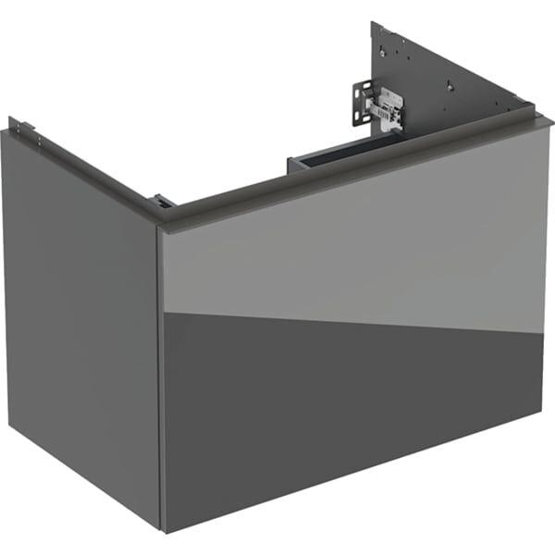

GTIN:

4025410126986

HAN:

503004JK2

Farbton

anthrazit

Montageart

Wand

Werkstoff

Holzspan

Anzahl der Schubladen

1,00

Breite (mm)

740,00

Höhe (mm)

541,00

Tiefe (mm)

475,00

Ausführung Handgriffe

Griff

Soft-close

false

Mit Push-to-open control

false